windows mobile中有RAS拨号与NDIS拨号：
RAS 是利用虚拟的调制解调器来拨号,是2G 3G时候使用的拨号方式.
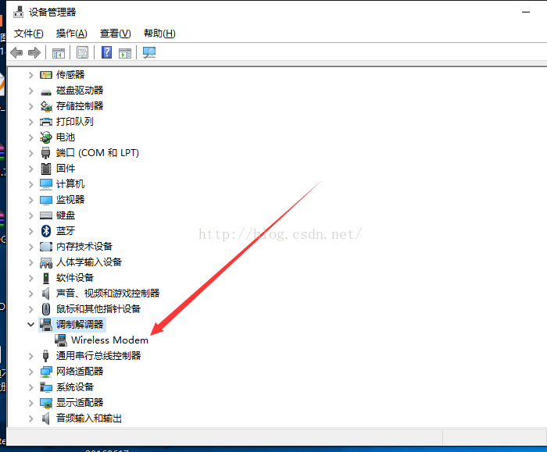
NDIS 是利用虚拟的网卡来拨号,是4G以后的主流拨号方式.
